razpis
13. REGIJSKIH IGER SOS MATP

ljubljansko-dolenjske regije

prireditelj: Specialna olimpijada Slovenije
organizator: OŠ dr. Mihajla Rostoharja Krško
datum: 19. april 2017

vabljeni na
13. regijske igre SOS - MATP
ljubljansko-dolenjske regije

ki bodo potekale;
19. aprila 2017, v veliki dvorani Šolskega centra Krško-Sevnica

prireditelj: Specialna olimpijada Slovenije
organizator: OŠ dr. Mihajla Rostoharja Krško

KAKO DO TEKMOVALIŠČA:
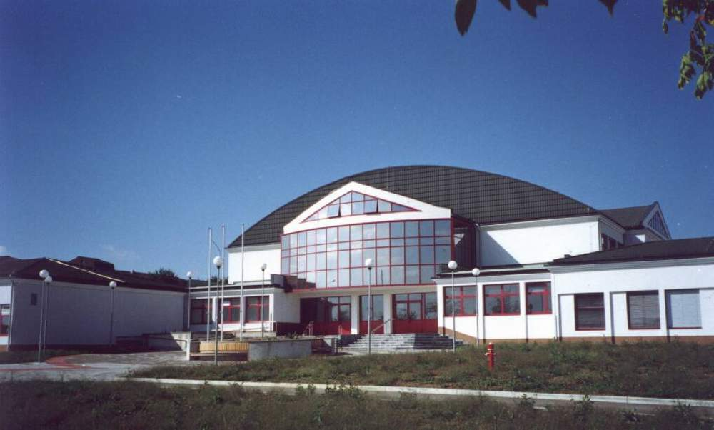
Naslov:
ŠC Krško-Sevnica
Cesta krških žrtev 131
8270 Krško

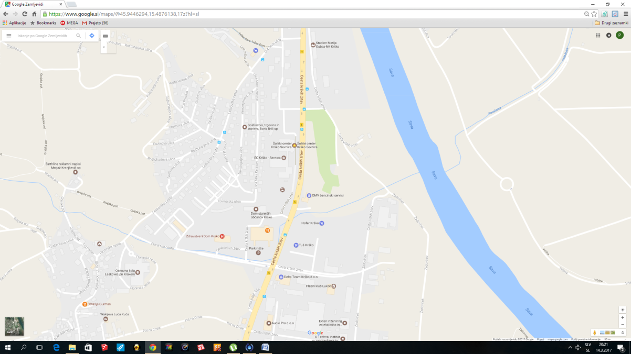

PROGRAM PRIREDITVE:
8.30 - 9.00 prihod ekip na prizorišče (ŠC Krško-Sevnica) in registracija
9.00 - 9.30 sestanek vodij ekip
9.30 - 10.00 otvoritev iger s programom
10.00 - 11.00 tekmovanje
11.15 - 11.45 podelitev medalj in priznanj ter zaključek
12.00 - 12.45 kosilo 1. skupine(restavracija Štirica), ples in zabava
2. skupine v dvorani
12.45 - 13.30 kosilo 2. skupine(restavracija Štirica), ples in zabava
1. skupine v dvorani
14.00 zaključek tekmovanja

ORGANIZACIJSKI ODBOR:
- ravnateljica: dr. Barbara Smolej Fritz
- Pavel Pirc, prof. ŠVZ
- Gregor Hotko, prof. ŠVZ
- Petra Hotko, prof. ŠVZ
- Maša Rihter, prof.
- Miran Fric spec. ped.
- Jasmina Hribar, dipl. delov. terapevt

VODJA TEKMOVANJA:
- Pavel Pirc, prof. ŠVZ

PRIJAVE IN INFORMACIJE:

Prosim Vas, da mi prijave pošljete na elektronski naslov:
pavelpirc1@gmail.com,
s pripisom ,,SOS-MATP 2017''

najkasneje do petka, 7. aprila 2017!!!

V primeru, da ne dobite potrditev prijave, me lahko pokličete na:
gsm: 041 256-539

POMEMBNO:
Odjava tekmovalca/ke od tekmovanja je možna do 18.04.2017 do 10.00 ure. Za kasnejše odjave se ustanovi zaračuna 100 % kotizacija.
Tekmovalci, ki se tekmovanja ne udeležijo ali zaradi pozne odjave plačajo 100 % kotizacijo dobijo darila, ki jim pripadajo.

KOTIZACIJA:
- Kotizacijo za vsakega tekmovalca in spremljevalca v višini 7,50 €, plačate po prejetju računa.
Na prijavnico napišite poln naslov ustanove in njeno davčno številko.

ŠTEVILO PRIJAVLJENIH TEKMOVALCEV:
- Vsaka ekipa naj prijavi največ 5 tekmovalcev.

ZAVAROVANJE:
- Prijavitelj mora zagotoviti zadostno število spremljevalcev.

Vsi tekmovalci tekmujejo na lastno odgovornost, oziroma na odgovornost organizacije, ki tekmovalca prijavlja!

INFORMACIJE:
Za dodatne informacije lahko pokličite:
Pavel Pirc, 041 256-539 ali pišete na pavelpirc1@gmail.com

13. regijske MATP igre SOS - ljubljansko – dolenjske regije
PRIJAVNICA - ekipa
Ustanova:
Naslov:
Telefon: |  | Davčna številka:
Davčni zavezanec: | DA NE
Število tekmovalcev:
Kontaktna oseba: |  | Telefon:

PRIJAVLJAMO:
 | Tekmovalci (koda, ime in priimek) | Št. majice: S M L XL XXL
1.
2.
3.
4.
5.
Spremljevalci (koda, ime in priimek)
1.
2.
3.
4.
5.
Prijava šteje kot naročilo za izstavljen račun, ki vam ga pošljemo po tekmovanju.
Datum: Žig: Podpis odgovorne osebe:

PRIJAVNICA - posamezni tekmovalec
Ime in priimek:
Datum rojstva: |  | Spol: | M Ž
Članska številka SOS:
Invalidski voziček: | DA NE
Zdravstvene posebnosti:
Posebnosti v prehrani (dieta, pasirana hrana ...):

NIVOJI (samostojnost tekmovalca)
1. nivo: z asistentovo pomočjo opravi nalogo (s fizičnimi, verbalnimi in/ali drugimi spodbudami)
2. nivo: z verbalnim usmerjanjem, malce pomoči opravi nalogo
3. nivo: samostojno opravi nalogo
POSTAJA | DISCIPLINA | 1. nivo | 2. nivo | 3. nivo
1. | PLAZENJE/LAZENJE PO BLAZINAH IN HOJA PO PODLAGAH / VOŽNJA ČEZ OVIRE
2. | PODIRANJE KEGLJEV
3. | BRCANJE ŽOGE V GOL
4. | VOŽNJA S PLAZILNIM VOZIČKOM IN VLEČENJE
5. | UDARJANJE PREDMETOV
6. | MET ŽOGE V CILJ
7. | UDARJANJE ŽOGE
8. | KOTALJENJE ŽOGE PO KLOPI IN MET NA KOŠ

NIVOJI:
1. nivo: z asistentovo pomočjo opravi nalogo
2. nivo: z verbalnim usmerjanjem, malce pomoči opravi nalogo
3. nivo: samostojno opravi nalogo

TEKMOVALNE POSTAJE:
- PLAZENJE/LAZENJE PO BLAZINAH IN HOJA PO PODLAGAH / VOŽNJA ČEZ OVIRE
PODROČJE: | Mobilnost
AKTIVNOST: | Plazenje/lazenje po blazinah in hoja po podlagah / vožnja čez ovire
PRIPOMOČKI: | Blazine, prevesna klančina, različne podlage, cof, 2 obroča, zvonček
OPIS POSTAJE: | Tekmovalec pobere cof (vzame cof iz obroča) in ga drži v rokah. Se splazi / lazi skozi tunel, stopa po različnih podlagah, stopa v okvirje telovadne skrinje, prehodi previsno klančino. Na cilju cof položi v obroč.  Tekmovalec na vozičku pobere cof (vzame cof iz obroča) in ga obesi na voziček. Nato se zapelje skozi trakove in čez prevesno klančino. Na cilju cof položi v obroč in pozvoni na zvonček.
OCENJEVANJE: | čas v sekundah

- PODIRANJE KEGLJEV
PODROČJE: | Ročnost
AKTIVNOST: | Podiranje kegljev
PRIPOMOČKI: | Set kegljev, gumijasta žoga, žleb,
OPIS POSTAJE: | Tekmovalec stopi oziroma se pripelje z žogo do črte in skuša podreti čim več kegljev. Meče lahko 3-krat. Tekmovalec si lahko pri metih pomaga z žlebom.
OCENJEVANJE: | skupno število podrtih kegljev v 3 poizkusih

- BRCANJE ŽOGE V GOL
PODROČJE: | Brcanje
AKTIVNOST: | Brcanje žoge v gol
PRIPOMOČKI: | 4 goli, 4 žoge, velika žoga, telovadne klopi, gol
OPIS POSTAJE: | Goli so postavljeni v obliki križa. V sredini so 4 žoge, ki jih mora tekmovalec brcniti v gol. Tekmovalec začne pri prvi žogi, jo brcne v gol, vzame drugo žogo jo brcne v drugi gol in tako nadaljuje do zadnje (četrte) žoge.  Tekmovalec na vozičku brcne ali potiska namesto nogometnih veliko terapevtsko žogo proti vsem golom.
OCENJEVANJE: | čas v sekundah

4. VOŽNJA S PLAZILNIM VOZIČKOM IN VLEČENJE
PODROČJE: | Upravljanje z vozički / mobilnost / ročnost
AKTIVNOST: | Slalom z vozičkom / vožnja s plazilnim vozičkom in vlečenje z vrvjo na izhodiščno mesto
PRIPOMOČKI: | Prometni znaki (oznake), stožci (vratca), plazilni voziček, vrv, boben
OPIS POSTAJE: | Tekmovalec mora prevoziti na vozičku ali na plazilnem vozičku (klečeči položaj ali položaj na trebuhu) določeno razdaljo skozi vratca (približno 15 m dolgo progo). Na poti se do izhodišča vrača z vlečenjem po vrvi, ki je privezana na letvenik. Na cilju udari na boben.
OCENJEVANJE: | čas v sekundah

5. UDARJANJE PREDMETOV
PODROČJE: | Udarjanje
AKTIVNOST: | Udarjanje predmetov (cofov, balonov, žog ...)
PRIPOMOČKI: | Baloni, cofi, žoge palica, lopar, vrvica
OPIS POSTAJE: | Tekmovalec s pripomočkom z loparjem udarja cofe, balone, žoge..., ki so postavljeni na stožcih ali visijo na vrvici.
OCENJEVANJE: | čas v sekundah

6. MET ŽOGE V CILJ
PODROČJE: | Ročnost
AKTIVNOST: | Met žoge napolnjene s peskom v cilj
PRIPOMOČKI: | 4 žoge napolnjene s peskom (zelena, rdeča, rumena, modra), 4 obroči (zelena, rdeča, rumena, modra).
OPIS POSTAJE: | Tekmovalec stoji pred črto in dobi žogo točno določene  barve (rdeča, rumena, modra, zelena), s katero poskuša zadeti v obroč enake barve.
OCENJEVANJE: | število zadetih obročev

7. UDARJANJE ŽOGE
PODROČJE: | Udarjanje
AKTIVNOST: | Udarjanje žoge preko mreže
PRIPOMOČKI: | 1 mreža visoka 140 cm, 2. mreža visoka 100 cm, žoga – oblečen balon ali žoga za odbojko
OPIS POSTAJE: | Tekmovalec stopi, se pripelje do črte in poskuša z udarcem z roko (spodnji ali zgornji servis pri odbojki) spraviti žogo čez mrežo. Na voljo ima 5 poskusov. Razdaljo udarca preko mreže je poljubno dolga.  Tekmovalci na vozičku udarijo ali prenesejo žogo-balon visečo na stojalu preko mreže visoke 100cm.
OCENJEVANJE: | število uspešnih udarcev

8. KOTALJENJE ŽOGE PO KLOPI IN MET NA KOŠ
PODROČJE: | Ročnost
AKTIVNOST: | kotaljenje žoge in met na koš
PRIPOMOČKI: | telovadne klopi, žoga, terapevtska žoga, koš, prilagojen koš
OPIS POSTAJE: | Tekmovalec kotali žogo po dveh klopeh postavljenih v črko L, na drugi klopi kotali žogo pod oviro. Nato prime žogo v roke in jo vrže v koš. Meče dokler ne zadane. Razdralja meta je poljubna.  Tekmovalec na vozičku kotali veliko terapevtsko žogo po tleh (5 m), zamenja žogo in meče ali porine žogo v koš dokler ne zadane.
OCENJEVANJE: | čas v sekundah

